2025年易班优课“行走的思政课”优秀案例征集评选活动
活动通知
习近平总书记在全国教育大会上强调，注重运用新时代伟大变革成功案例，充分发挥红色资源育人功能，不断拓展实践育人和网络育人的空间和阵地。实践育人作为一项系统性的育人工程，是全社会共同的责任。要重视思政课的实践性，把思政小课堂同社会大课堂结合起来，不断拓展实践育人的空间和阵地，教育引导学生立鸿鹄志、做奋斗者。
从课堂内走到课堂外，从百花齐放的地方文化到热火朝天的生产一线，思政课堂有一份看不完、走不尽的“行走地图”。办好“行走的思政课”，在知行合一中让思政课更加可感可知、生动鲜活，推动青年在行走中练本领、修品行、立志向。
为征集和宣传各地易班共建高校组织的优秀的“行走的思政课”教学案例，易班网计划在2025年，举办2025年易班优课“行走的思政课” 优秀案例征集评选活动，本次活动由“易班网”主办，承办单位为各地高校易班工作站，活动比赛平台在“易班优课”公开课群的“图文课”板块上开展。


一、活动时间
1.活动时间：2025年8月1日-2025年9月30日
2.作品征集时间：2025年1月1日-2025年8月31日
3.学生投票时间：2025年8月1日-2025年8月31日
4.专家评审时间：2025年9月
5.获奖公示时间：2025年10月

二、活动名称
1.活动全称：2025年易班优课“行走的思政课”征集评选活动
2.关键词：#行走的思政课

三、活动方式
1.由各地易班共建高校通过公开课群“图文课”的方式发布一篇“行走的思政课”活动案例介绍推文，图文课所在课群必须是“公开课群”，图文课形式可以是图文+视频或纯图文。推文内容必须是介绍本校某个学院2025年开展的线下实践课的开展情况和成果汇报。推文里的图文内容需要有“易班”或“易班优课”元素。
2.每所高校活动只能提报一篇图文课参赛，报名请填写《参赛报名表》（附件1），并把Word版+盖章照片交给易班优课运营老师审核，审核通过即参赛成功。
3.高校易班工作站组织本校学生关注“易班优课公众号”，并宣传推广学校参赛图文课作品。

（易班优课公众号，微信号：yoocyb）
4.根据成功报名的先后顺序，评选100个《优秀组织奖》。
5.学生通过《活动专题页》给参赛作品投票点赞，或者直接在学校参赛图文课作品上点赞。
- 活动专题页网址：https://www.yooc.me/sizhengke2025
6.2025年8月31日，投票点赞活动结束，所有参赛作品（图文课）上的点赞总数排名前100的作品进入决赛，由决赛评审专家进行决赛终审，最终评选出10部《优秀作品奖》，如果两个作品专家评分相同的情况下，学生点赞总数高的获胜，如果点赞总数也相同，先报名的获胜。
7.获得《优秀组织奖》和《优秀作品奖》的高校可以申报本次活动的《优秀指导教师》电子荣誉证书。
8.获得《优秀作品奖》的高校可以申报本次活动的《优秀学生骨干》电子荣誉证书。

四、作品要求
1.文章主题
图文课内容是2025年由校易班工作站或学校某个学院组织的线下社会实践课程的开展情况、活动内容、收获成果等介绍。可以是单场活动的介绍，也可以是整体开展情况的介绍。
图文课内容需要有“易班”或“易班优课”元素。
2.作品形式
“图文+视频”或者“图文并茂”，不能是只有文字或只有链接。
3.课程名称要求
课程名称里必须有“行走的思政课”6个字。
4.课程封面要求
（1）封面上要写明高校名称；
（2）封面尺寸比例 570*320。
5.作品发布时间
图文课发布时间，必须是2025年1月1日-2025年8月31日之间。

（活动海报）

五、证书样式
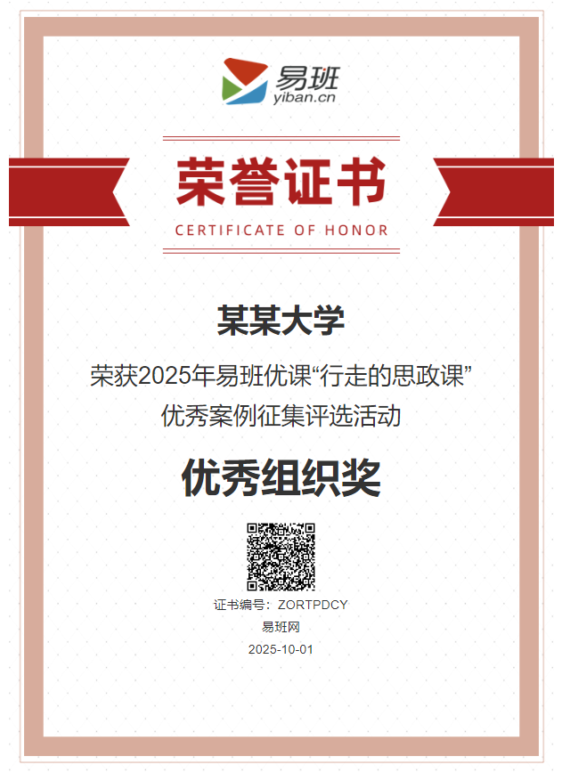
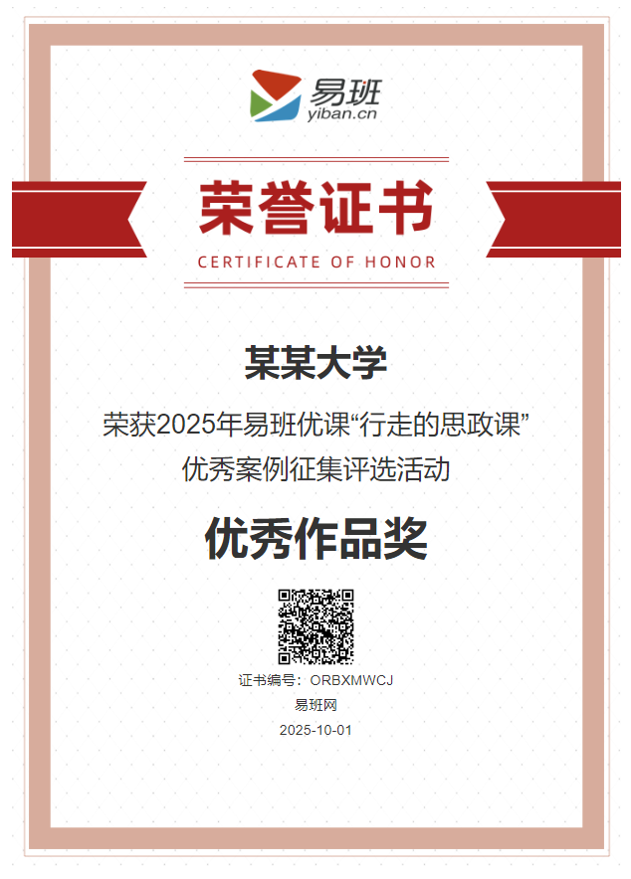

附件1：《参赛报名表》
2025年易班优课“行走的思政课”征集评选活动
参赛报名表
活动名称 | 2025年易班优课“行走的思政课” 优秀案例征集评选活动
高校名称
参赛“图文课”网址
校易班负责老师姓名
参赛联系人
参赛联系人QQ | 备注：联系人请先加入易班优课QQ群。
授权及承诺书
本校易班主管部门承诺：
1.参赛“图文课”已经过学校审核，内容无问题。
2.参赛“图文课”所在课群为“公开课群”，以确保专家评审和对外展示。

校易班主管部门盖公章
日期

附件2：《优秀指导教师信息登记表》
【易班优课】线上学习活动
优秀指导教师-信息登记表

活动名称 | 2025年易班优课“行走的思政课”优秀案例征集评选活动
高校名称
获奖名称
《优秀指导教师》姓名登记  备注1：一张证书上的名字最多30个汉字，如人数多，请分成多张证书，并请高校排好序。  备注2：相关领导或校易班负责老师，可以单人一张证书。  证书1：姓名1、姓名2、姓名3、、、  证书2：姓名10、姓名11、姓名12、、、 |  | 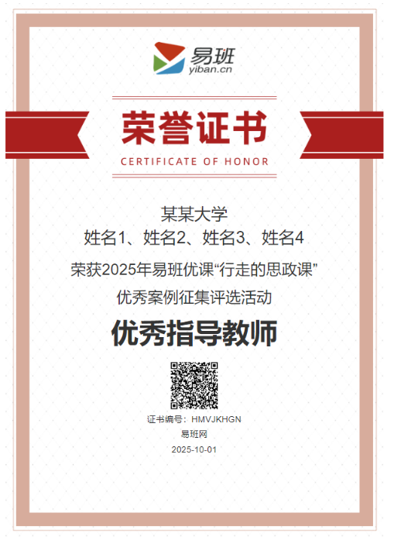

校易班主管部门盖公章
日期

附件3：《优秀学生骨干信息登记表》
【易班优课】线上学习活动
优秀学生骨干-信息登记表

活动名称 | 2025年易班优课“行走的思政课”优秀案例征集评选活动
高校名称
获奖名称 | 《优秀作品奖》
《优秀学生骨干》姓名登记  备注1：一张证书上的名字最多30个汉字，如人数多，请分成多张证书，并请高校排好序。  证书1：姓名1、姓名2、姓名3、、、  证书2：姓名10、姓名11、姓名12、、、 |  | 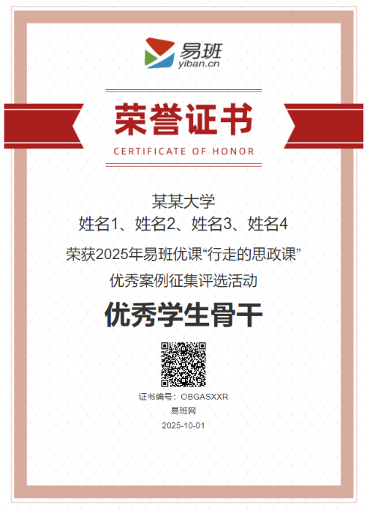

校易班主管部门盖公章
日期

